KVANTINĖS MECHANIKOS IR STATISTIKOS ELEMENTAI

De Broilio hipotezė. De Broilio bangų statistinė prasmė. Eksperimentinis pagrindimas

1924 m. de Broilis priėjo išvadą, kad ne tik fotonas, bet kiekviena dalelė turi ir bangų, ir dalelių (korpuskulų) savybių (de Broilio hipotezė). Taigi, kiekvieną dalelę galima aprašyti banga, kurios ilgis (kai v<<c)
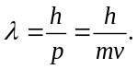 ( 1 )
Mikrodalelė nėra banga. Jei ji būtų banga, tai, jai kritus į paviršių, dalis atsispindėtų, dalis praeitų. Mikrodalelė, praeidama pro siaurą plyšį ir sąveikaudama su juo, gali nukrypti įvairiais kampais, tačiau tikimybė nukrypti įvairiais kampais priklauso nuo dalelės greičio ir plyšio pločio. Šiems kampams apskaičiuoti labai patogu dalelei priskirti bangos ilgį ir nagrinėti šių bangų difrakciją. Difrakcijos maksimumas sutampa su dalelės nukrypimo tikimybės maksimumu.
De Broilis šiuos samprotavimus pritaikė elektronui. Jei elektrono energija:
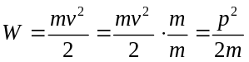;
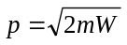, ( 2 )
tai jo judėjimą atitinkančios de Broilio bangos ilgis
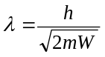. ( 3 )
Elektrinio lauko pagreitinto elektrono kinetinė energija lygi lauko atliktam darbui
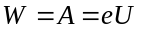, ( 4 )
o de Broilio bangos ilgis šiuo atveju priklauso nuo greitinančiojo potencialų skirtumo (įtampos):
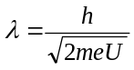. ( 5 )
Pavyzdžiui, kai elektronus greitinantis potencialų skirtumas U = 100 V, tai λ = 0,12225 nm. Ir tai mažiau nei nuotolis tarp atomų kristale. Taigi, jeigu elektronai pasižymi bangų savybėmis, sklisdami pro kristalines medžiagas, jie turėtų difraguoti. Elektronų difrakciją nikelio monokristaluose dar 1927 m. pirmieji stebėjo K.Devisonas ir L.Džermeris. P.Tarkovskis ir H.Tomsonas stebėjo elektronų difrakciją, jiems praeinant pro plonas (apie 0,1 µm) metalų folijas. Eksperimento schema pateikta 1 pav. ,o elektronų difrakcijos vaizdas – elektronograma – 2 pav. Elektronogramos buvo stebėtinai panašios į rentgeno spindulių difrakcijos atvaizdus. Be to , kai H.Tomsonas pasinaudojo de Broilio ir Brego formulėmis ir apskaičiavo elektronais apšvitinto metalo kristalinės gardelės konstantą, gavo tą patį rezultatą, kaip ir rentgeno spindulių difrakcijos atveju.
1929 m. užfiksuota helio atomų ir vandenilio molekulių difrakcija, 1936 m. lėtųjų neutronų difrakcija. Visa tai patvirtino de Broilio hipotezę.
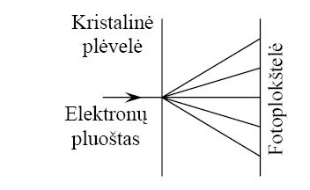  1 pav. |   2 pav.
Elektronų difrakcijos reiškinys parodė, kad banginės savybės būdingos ne tik mikrodalelių visumai, bet ir kiekvienai atskirai dalelei. Tuo buvo įsitikinta praleidžiant pro siaurą plyšelį elektronus vieną po kito. Leidžiant elektronus ilgą laiką, fotoplokštelėje gauti lygiai tokie patys difrakciniai žiedai, kaip kad praleidus elektronų pluoštą. Kiekvienas pro plyšelį praėjęs elektronas fotoplokštelėje palieka pėdsaką – tašką. Tai rodo, kad elektrono ar kitos dalelės negalima vadinti banga, nes, difragavus bangai, ekrane susidaro difrakciniai žiedai, o ne taškas. Difrakcinius žiedus sudaro daugybės elektronų pėdsakai. Taigi, žiedai susidaro difragavus dideliam elektronų skaičiui. Iš anksto atspėti, į kurį plokštelės tašką pataikys pro plyšį pralėkęs elektronas, neįmanoma. Galima kalbėti tik apie pataikymo į vieną ar kitą tašką tikimybę.
Mikrodalelių difrakcijos reiškinys rodo, kad sąvoka „dalelės trajektorija“ neturi prasmės: jeigu dalelės judėtų trajektorija, difrakcijos išvis nebūtų. Negalima mikrodalelės judėjimo įsivaizduoti kaip jos perėjimo iš vieno erdvės taško į kitą. Vadinas, jos judėjimas negali būti nusakomas klasikinės mechanikos dėsniais.
De Broilio bangos, susijusios su judančiomis dalelėmis, yra specifinės, kvantinės prigimties ir analogo klasikinėje fizikoje neturi. De Brolio banga aprašoma bangine funkcija
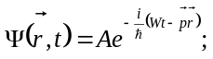 ( 6 )
čia A – plokščiosios bangos amplitudė. Šios bangos amplitudės modulio kvadratas yra tikimybės aptikti mikrodalelę tame taške matas. Šis teiginys – statistinė de Broilio bangų prasmė.

Heizenbergo neapibrėžtumų sąryšis koordinatėms ir impulsams, energijai ir laikui

Klasikinėje mechanikoje dalelės būsena vienu metu pakankamai tiksliai apibūdinama masės centro koordinatėmis x, y, z ir impulso projekcijomis p_{x}, p_{y}, p_{z}. Jeigu žinomas judėjimo dėsnis, tai šie dydžiai bus žinomi ir kitais laiko momentais. Tuo pačiu bus žinoma ir judėjimo trajektorija. Mikrodalelių savybių dualumas ir Ψ funkcijos statistinė prasmė iškelia klausimą – kur gi mikropasaulyje klasikinės fizikos dėsningumų taikymo ribos. Tokio klausimo iškėlimas neturėtų stebinti. Ir klasikinėje fizikoje kai kurių sąvokų taikymas turi savo ribas. Pavyzdžiui, temperatūros sąvoka netaikytina vienai molekulei. Panašiai ir kvantinėje mechanikoje mikropasaulio objektą (mikrodalelę) negalima vienu metu charakterizuoti tiksliomis koordinačių ir impulso vertėmis. Iš ko tai seka. Sugrįžkime prie šviesos bangų koherentiškumo sąvokos. Net ir monochromatinės bangos, jei jas skleidžia atskiri šaltiniai, visada nekoherentinės. Nekoherentiškumas užprogramuotas pačiame spinduliavimo mechanizme. Šviesą (elektromagnetines bangas) spinduliuoja atskiri atomai, pereidami iš sužadintos būsenos į normalią. Tai trunka tik apie 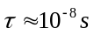. Po to atomas kurį laiką nespinduliuoja. Pakartotinai sužadintas, spinduliuos vėl. Taigi, atomai spinduliuoja ne ištisai, o impulsus, bangų paketus. Kiekvieno tokio paketo ilgis erdvėje ribotas ir susijęs su spinduliavimo trukme τ. Pavyzdžiui, vakuume bangų paketo, sklindančio išilgai 0x ašies, ilgis 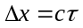, t.y. siekia 110 m. Dėl riboto ilgio, taip pat ir amplitudės mažėjimo gęstant virpesiams bangų paketas skiriasi nuo monochromatinės bangos (jos amplitudė vienoda, banga netrūki erdvėje). Pasinaudojus spektrinės analizės metodais, bangų paketą galima išreikšti suma monochromatinių bangų, kurių cikliniai dažniai yra intervale nuo 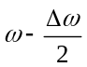 iki 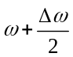(čia - bangų paketą spinduliuojančio šaltinio ciklinis dažnis). Spektro plotis 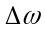 priklauso nuo paketo ilgio erdvėje 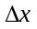ir paketo formos, t.y. virpesių amplitudės kitimo paketo ilgyje charakterio. Galima būtų įrodyti, kad
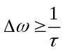 arba 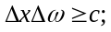 ( 7 )
Kadangi 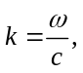 tai 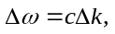 todėl nelygybė ( 7 ) atrodys taip:
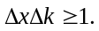 ( 8 )
Taigi, ribotas bangų paketo ilgis erdvėje susijęs su paketo nemonochromatiškumu, t.y. pakete yra daug monochromatinių bangų, kurių dažnių intervalas arba bangų skaičių intervalas 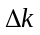. Sąryšis 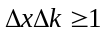 teisingas bet kokiam banginiam procesui, todėl judančios išilgai 0x ašies dalelės (jos judesio kiekio projekcija 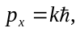 o 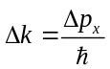) de Broilio bangai galime užrašyti:
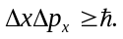 ( 9 )
Taigi, mikrodalelės koordinatės ir judesio kiekių neapibrėžtumų sandauga yra ne mažesnė už Planko konstantą. Ši nelygybė vadinama Heizenbergo nelygybe arba Heizenbergo neapibrėžtumo sąryšiu. Ji išreiškia fundamentalų kvantinės mechanikos principą: jeigu mikrodalelės būseną tiksliai apibūdina judesio kiekis, tai koordinatėmis tos būsenos tiksliai apibūdinti neįmanoma.
Užrašykime Heizenbergo nelygybę taip:
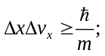 ( 10 )
čia – m - dalelės masė. Matyti, kad kuo didesnė masė, tuo mažesni koordinatės ir greičio neapibrėžtumai. Taigi, tuo tikslesnė tokios dalelės trajektorijos sąvoka. Pavyzdžiui, sakykime, kad 10⁻¹² kg masės ir 10⁻⁶ m skersmens dulkelės koordinatė nustatyta 0,01 jos skersmens tikslumu. Greičio neapibrėžtumas būtų 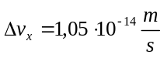, t.y. būtų nykstamai mažas, lyginant su visais galimais dulkelės greičiais. Šiuo atveju banginės savybės nevaidina jokio vaidmens.
Kitas pavyzdys. Sakykime, vandenilio atomo elektrono koordinatės neapibrėžtumas 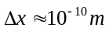. Tada greičio neapibrėžtumas būtų apie 1,1·10⁶ m/s, t.y. tik apie porą kartų mažesnis už patį greitį (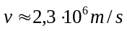). Šiuo atveju elektrono jau negalima laikyti klasikine dalele ir jo judėjimui aprašyti būtina taikyti kvantinės mechanikos principus.
Šitokio tipo ( 9 ) neapibrėžtumas taikomas ir dalelės energijai. Jei tam tikroje būsenoje dalelė išbūna laiko tarpą τ, tai energija neapibrėžta intervale [W ÷ W+ΔW]. Šiuo atveju galioja toks sąryšis:
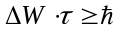. ( 11 )
Šio sąryšio esmė tokia: kvantinė sistema, kurios vidurinė gyvavimo trukmė τ, negali būti charakterizuota konkrečia energijos verte, o tik energijų intervalu 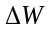, kuris didėja, mažėjant gyvavimo trukmei (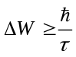). Iš pastarosios nelygybės seka, kad spinduliuojamo fotono dažnis neapibrėžtas: 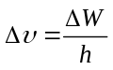, t.y. spinduliuojamos ne vieno dažnio spektrinės linijos, bet siauros juostelės, kurių dažniai yra nuo 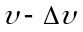 iki 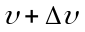. Realiai taip ir yra. Pagal spektrinės juostelės plotį apskaičiuojama - atomo buvimo sužadintoje būsenoje trukmė.

Banginė funkcija. Banginės funkcijos standartinės sąlygos

Tamprioji banga sklinda tik medžiagine terpe, jos amplitudė yra eksperimentiškai stebimas fizikinis dydis. Elektromagnetinė banga sklinda ir vakuume, jos amplitudė taip pat eksperimentiškai stebimas dydis. Visai kitokia de Broilio banga. Ji nėra fizikinė banga. De Broilio banga naudojama neįprastoms mikrodalelių savybėms paaiškinti. Banginės funkcijos sąvoką pirmasis panaudojo de Broilis, pasiūlęs laisvos dalelės judėjimą apibūdinti monochromatine plokščiąja banga ir ją aprašyti bangine funkcija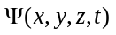. Banginė funkcija bendruoju atveju yra kompleksinė. Fizikinę prasmę gali turėti tik jos modulio kvadratas 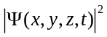, nes jis yra realus. Šiuo metu priimta tokia vokiečių fiziko M.Borno banginės funkcijos modulio kvadrato fizikinės prasmės interpretacija: tikimybė aptikti dalelę bet kuriuo laiko momentu t bet kuriame erdvės taške, kurio koordinatės x,y,z, yra proporcinga ją aprašančios banginės funkcijos modulio kvadratui . Tikimybė dP rasti dalelę laiko momentu t tūrio elemente 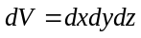 užrašoma šitaip:
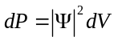; ( 12 )
čia dx, dy, dz – dalelės koordinačių intervalai. Kompleksinės funkcijos modulio kvadratas 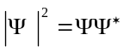(čia 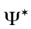 yra funkcijos jungtinis kompleksinis dydis). Tai įvertinę, ( 12 ) lygybę perrašome taip:
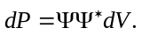 ( 13 )
Banginės funkcijos modulio kvadrato prasmės postulatas reikalauja, kad funkcija tenkintų šias sąlygas:
1) funkcija Ψ turi būti baigtinė, tolydinė ir vienareikšmė;
2) išvestinės 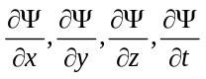 turi būti tolydinės;
3) funkcija |Ψ|² turi būti integruojama.
Visos šios sąlygos vadinamos standartinėmis. Remdamiesi ( 13 ) lygybe, galime užrašyti tikimybę dalelei rasti didumo V_{o} baigtinėje erdvės dalyje laiko momentu t:
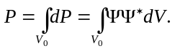 ( 14 )
Integruojant visoje dalelės egzistavimo srityje, gaunama būtino įvykio tikimybė, todėl
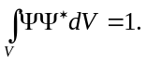 ( 15 )
Funkcija, tenkinanti ( 15 ) lygybę, vadinama normuotąja, o ( 15 ) lygybė – funkcijos normuotumo sąlyga.

Šrėdingerio lygtis

Viena iš svarbiausių kvantinės mechanikos problemų buvo rasti tokią lygtį, kuri atstotų Niutono judėjimo lygtį klasikinėje mechanikoje. De Broilio bangų statistinis aiškinimas ir Heizenbergo neapibrėžtumų sąryšis rodo, kad kvantinėje mechanikoje mikrodalelių judėjimą jėgų laukuose aprašančioji lygtis turi būti tokia, kad iš jos išplauktų eksperimentiškai stebimos dalelių banginės savybės. Dalelės padėtį erdvėje duotuoju laiko momentu kvantinėje mechanikoje apibrėžia banginė funkcija Ψ(x,y,z,t), tiksliau tariant dydis |Ψ|². Todėl pagrindinės kvantinės mechanikos lygties nežinomasis turi būti funkcija Ψ(x,y,z,t).
Pagrindinę kvantinės mechanikos lygtį 1926 m. sudarė Šrėdingeris. Šrėdingerio lygtis, kaip ir visi pagrindiniai fizikos dėsniai (pavyzdžiui, antrasis Niutono dėsnis mechanikoje ir Maksvelio lygtys elektromagnetiniam laukui) nėra išvedama, o nusakoma postuluojant. Šios lygties teisingumą patvirtina gausybė eksperimentų, kurie suteikia jai vieno iš pagrindinių gamtos dėsnių pobūdį. Šrėdingerio lygtis užrašoma šitaip:
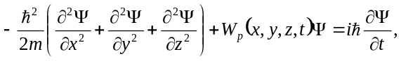 ( 16 )
čia – redukuotoji Planko konstanta, m – dalelės masė, W_{p}(x,y,z,t) – dalelės potencinė energija jėgų lauke, kuriame ji juda, 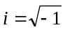– menamasis vienetas.
Užrašytoji lygtis yra bendroji Šrėdingerio lygtis, arba Šrėdingerio lygtis, priklausanti nuo laiko. Daugeliu atvejų, nagrinėjant mikrodalelių reiškinius, būna svarbu rasti stacionariuosius, t.y. nuo laiko nepriklausančius Šredingerio lygties sprendinius. Tokie atvejai galimi, kai dalelės juda stacionariųjų jėgų lauke. Tuomet dydis W_{p}(x,y,z,) yra dalelės potencinė energija, kuri nuo laiko tiesiogiai nepriklauso. Šiuo atveju Šrėdingerio lygties sprendinį galima užrašyti dviejų funkcijų sandauga:
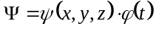; ( 17 )
čia ψ yra tik koordinačių funkcija, o φ – tiktai laiko funkcija. Pastaroji išreiškiama taip:
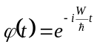, ( 18 )
čia W – dalelės pilnutinė energija. Todėl stacionariojoje būsenoje esančios dalelės pilnoji banginė funkcija užrašoma taip:
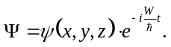 ( 19 )
Šiuo atveju Šrėdingerio lygtis turi paprastesnę išraišką:
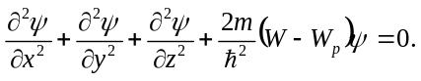 ( 20 )
Tai stacionarioji Šrėdingerio lygtis. Skirtumas W – W_{p} išreiškia dalelės kinetinę energiją. Stacionariems atvejams dalelės aptikimo tankį galima užrašyti taip:
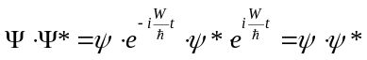 ( 21 )

Šrėdingerio lygties gavimo kelias

Tai nėra lygties išvedimas, o tik parodoma, kaip prie šios lygties buvo prieita. Pagal de Broilį judanti Ox ašies kryptimi dalelė aprašoma tokia plokščiosios bangos lygtimi:
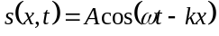 ( 21 )
arba kompleksine forma
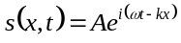. ( 22 )
Dalelės energija 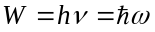. Iš čia 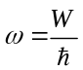. De Broilio bangos ilgis 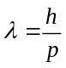. Bangos skaičius 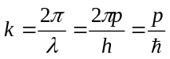. Tuomet plokščiąją de Broilio bangą galime užrašyti taip:
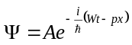. ( 23 )
Diferencijuojame Ψ pagal t ir x:
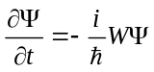 ir 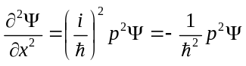. ( 24 )
Išreiškiame energiją ir impulsą:
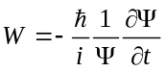 ir 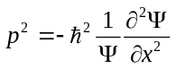. ( 25 )
Energija ir impulsas susiję taip: 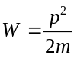. Įrašome gautąsias W ir p² reikšmes:
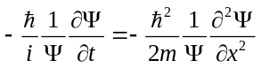. ( 26 )
Pertvarkę gauname Šrėdingerio lygtį laisvajai dalelei (W_{p} = 0):
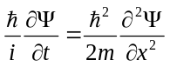. ( 27 )
Jei dalelė yra potencialinių jėgų lauke, tai jos pilnoji energija 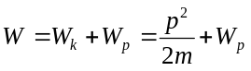:
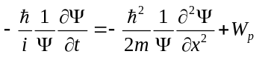
arba pertvarkius
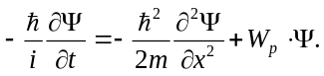 ( 28 )

Laisvosios dalelės judėjimas

Laisvąja vadinama dalelė, kurios neveikia jėgų laukas, todėl jos potencinę energiją galime laikyti lygia 0. Jeigu tokia dalelė juda tik 0x ašies kryptimi, jos stacionarias būsenas aprašanti Šrėdingerio lygtis užrašoma taip:
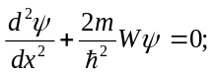 ( 29 )
Šią lygtį tenkina funkcijos
ψ₁ = A sin kx ir ψ₂ = B cos kx. ( 30 )
čia A ir B – tam tikros konstantos, k – taip pat konstanta, priklausanti nuo dalelės energijos:
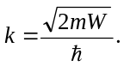 ( 31 )
Funkcijos 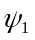ir 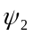 yra (29) lygties daliniai sprendiniai. ( 29 ) lygties bendrasis sprendinys lygus jų sumai:
ψ = A sin kx + B coskx; arba 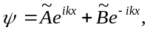 ( 32 )
čia ir nuo A ir B priklausančios kompleksinės konstantos. Laisvąją dalelę aprašanti banginė funkcija gali būti užrašyta taip:
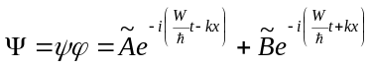. ( 33 )
Ši lygtis aprašo plokščią arba vienmatę monochromatinę bangą, kurios de Broilio bangos dažnis 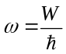, o k - jos bangos skaičius. Pirmasis narys aprašo bangą, sklindančią Ox kryptimi, antrasis narys atitinka tokią pačią, tik priešingos krypties bangą. Taigi, laisvoji dalelė aprašoma plokščiąja monochromatine banga, be to, dalelės energija nekvantuota, nes ( 33 ) turi prasmę bet kurioms teigiamoms energijos W vertėms.

Dalelė potencialo duobėje

Dalelės potencinė energija priklauso nuo jos koordinačių. Kai ši energija, kintant dalelės padėčiai erdvėje, yra minimali, sakoma, jog dalelė yra potencialo duobėje. Pavyzdžių galima rasti ir klasikinėje mechanikoje. Pavyzdžiui, kiekviena mechaninė svyravimų sistema tam tikroje padėtyje turi minimalią potencinę energiją. Į tokios sistemos svyravimą galima žiūrėti kaip į ją sudarančių kūnų judėjimą potencialo duobėje.
Panagrinėkime situaciją, kai dalelė gali judėti tik 0x ašies kryptimi, tačiau jos judėjimą riboja nelaidžios sienelės, kurių koordinatės x = 0 ir x = l (3 pav.).
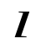
Laikysime, kad dalelės potencinė energija lygi nuliui, kai 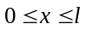, ir begalybei, kai x<0 ir x>l. Nagrinėjamuoju atveju dalelės energija priklauso tik nuo koordinatės x, o nuo laiko nepriklauso, todėl jai galima taikyti ( 29 ) lygtį ir jos sprendinį ( 32 ). Dalelė iš potencialo duobės išeiti negali, todėl tikimybė dalelę rasti duobės išorėje lygi nuliui. Vadinasi, duobės išorėje dydis 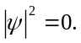 Kadangi banginė funkcija yra tolydinė, tai lygi nuliui ji turi būti ir duobės kraštuose (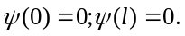) Pirmoji sąlyga 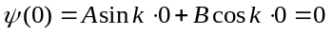 tenkinama tada, kai koeficientas 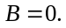Taigi, sprendinys supaprastėja:
x
0
W_{p}
W_{p}=∞
W_{p}=∞
W_{p}=0
x
3 pav.
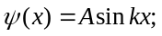 ( 34 )
Antroji sąlyga 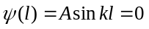 tenkinama tada, kai 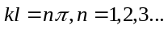Matome, kad l pločio potencialo duobėje esančią dalelę aprašantis bangos skaičius k gali turėti tik tam tikras vertes:
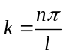. ( 35 )
Iš ( 31 ) ir ( 35 ) seka, kad tokios dalelės energija yra kvantuota.:
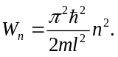 ( 36 )
Kvantuotos energijos vertės vadinamos energijos lygmenimis. ( 35 ) ir ( 36 ) lygtyse esantis koeficientas n (visada sveikasis skaičius) vadinamas kvantiniu skaičiumi. Jis nusako dalelės būsenos energiją. Iš ( 34 ) ir ( 35 ) gauname dalelės banginę funkciją:
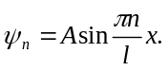 ( 36 )
Banginės funkcijos amplitudę A surandame iš normuotumo sąlygos ( 15 ), kuri šiuo atveju užrašoma taip:
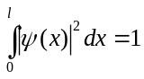 arba 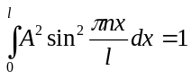. ( 37 )
Suintegravę gauname: 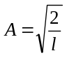. Taigi, banginė funkcija
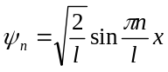. ( 37 )
Banginės funkcijos, atitinkančios skirtingas dalelės būsenas (n = 1,2,3), pateiktos 4 a pav., o 4 b pav. pavaizduoti funkcijų modulio kvadratai.
Kaip matome, mažiausios energijos būsenoje (n = 1) didžiausia tikimybė dalelę rasti ties duobės viduriu, sužadintoje būsenoje (n = 2) ties duobės viduriu dalelė išvis būti negali.
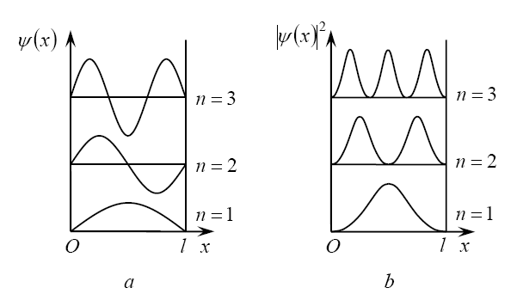
4 pav.
Įvertinkime skirtumą tarp gretimų energijos lygmenų, esant skirtingoms dalelės masės m ir potencialo duobės pločio l vertėms. Šis skirtumas lygus:
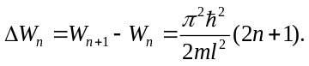 ( 38 )
Sakykime, dalelės masė yra molekulės masės eilės (~10⁻²⁶ kg), o duobės plotis 10 cm. Gauname, kad 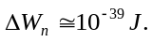 Elektronui (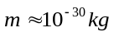), judančiam tokio paties pločio duobėje (taip juda laisvasis elektronas metale) gautume 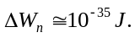 Tokių mažų energijos skirtumų neįmanoma užfiksuoti jokiais bandymais. Taigi, nors minėtų dalelių energijos kvantuotos, tačiau joms galima taikyti klasikinės fizikos dėsnius. Rezultatas kitoks, kai elektronas juda atomo matmenų (~10⁻¹⁰ m) dydžio potencialo duobėje. Čia 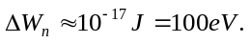 Šiuo atveju energijos diskretiškumas gana didelis ir kvantiniai reiškiniai ryškūs.

Mikrodalelės sąveika su potencialo barjeru: praėjimas ir atspindys. Tunelinis reiškinys

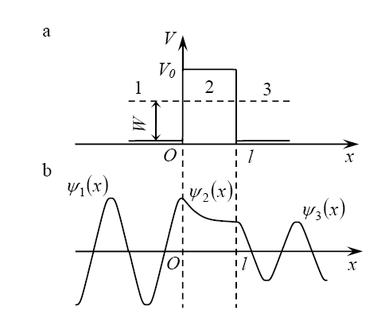
W
W_{p0}
1
5 pav.
Dalelę veikiančiame jėgų lauke gali būti tokia erdvės sritis, kurioje dalelės potencinė energija yra didesnė negu gretimose erdvės srityse. Tokia erdvės sritis vadinama potencialo barjeru. Tarkime, kad dalelė juda teigiamąja Ox ašies kryptimi, o jos potencinė energija nuo koordinatės priklauso taip ( 5 pav., a ):
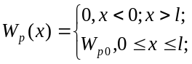 ( 39 )
Klasikinė dalelė, turėdama energijos W, arba netrukdoma praeitų virš barjero (jei W>W_{p0}), arba nuo jo atsispindėtų (jei W<W_{p0}) ir toliau judėtų priešinga kryptimi. Jeigu juda mikrodalelė, netgi tada, kai jos energija W>W_{p0}, yra tam tikra atspindžio nuo barjero tikimybė. Jai W<W_{p0}, vėlgi yra tam tikra praėjimo pro barjerą tikimybė. Šrėdingerio lygtis pirmajai ir trečiajai sritims:
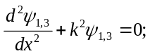 ( 40 )
Šrėdingerio lygtis antrajai sričiai:
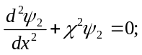 ( 41 )
čia 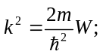 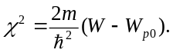
Šių lygčių bendrieji sprendiniai:
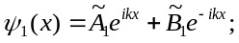 ( 42 )
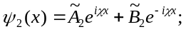 ( 43 )
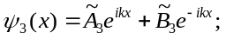 ( 44 )
Koeficientai 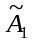, 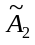 ir 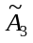 nusako teigiamąja Ox ašies kryptimi sklindančių bangų amplitudes, 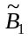, 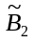 ir 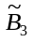 - atsispindėjusiųjų. Koeficientas 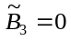, nes trečioje srityje de Broilio banga atsispindėti neturi nuo ko. Funkcijos ψ₁ ir ψ₃ yra harmoninės, o ψ₂ - eksponentė. Jos pavaizduotos 5 pav., b.
Potencialo barjerą praėjusios de Broilio bangos ir į jį kritusios bangos amplitudžių modulių kvadratų santykis vadinamas potencialo barjero skaidriu:
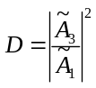. ( 45 )
Jis apibūdina dalelės prasiskverbimo pro potencialo barjerą tikimybę. Stačiakampio potencialo barjero skaidris išreiškiamas formule:
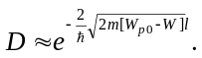 ( 46 )
Pagal klasikinę fiziką dalelė, kurios energija W<W_{p0}, pro potencialo barjerą prasiskverbti negali. Priešingu atveju barjero srityje jos energija turėtų būti didesnė už turėtą pilnutinę energiją, o tam prieštarauja energijos tvermės dėsnis. Todėl mažos energijos mikrodalelės prasiskverbimas pro potencialo barjerą yra grynai kvantinis reiškinys, vadinamas tuneliniu efektu. Kvantinės mechanikos požiūriu link barjero judanti dalelė turi apibrėžtus energiją ir judesio kiekį. Barjero srityje dalelę veikia jėgų laukas ir jos energija tampa neapibrėžta. Kai barjeras labai siauras, sąveikos laikas τ labai trumpas. Iš Heizenbergo nelygybės energijai ir laikui 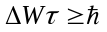 seka, kad energijos neapibrėžtumas gali pasidaryti barjero aukščio eilės ir dalelė barjerą įveiks.
Tuneliniu efektu pagrįsta šaltoji arba autoelektroninė emisija, kai kurie puslaidininkių pn sandūros reiškiniai.

Tiesinis osciliatorius. Osciliatoriaus energija

Osciliatorius yra bet kokia fizikinė sistema (mechaninė, elektromagnetinė, kvantinė), virpanti apie pusiausvyros padėtį. Tiesinis osciliatorius virpa išilgai tiesės, jo virpesiai aprašomi tiesine diferencialine lygtimi. Tiesinio mechaninio osciliatoriaus potencinė energija proporcinga nuokrypiui nuo pusiausvyros padėties, o nuo laiko tiesiogiai nepriklauso:
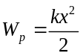; ( 47 )
Kadangi 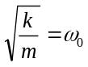, gauname kitokią potencinės energijos išraišką:
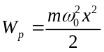; ( 48 )
čia ω₀ – virpesių savasis dažnis. Svyravimų amplitudė priklauso nuo pilnutinės energijos. Trajektorijos taškuose, kurių koordinatės 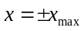, pilnoji energija lygi potencinei. Taigi, klasikinis osciliatorius yra potencialo duobėje, kurios koordinatės 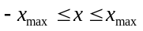. Stacionarioji Šrėdingerio lygtis tiesiniam osciliatoriui atrodo taip:
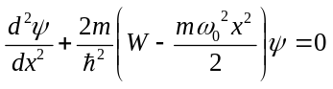; ( 49 )
Diferencialinių lygčių teorijoje įrodoma, kad ši lygtis turi sprendinius, tenkinančius standartines sąlygas tik tuomet, kai osciliatoriaus pilnutinė energija yra kvantuota ir išreiškiama taip:
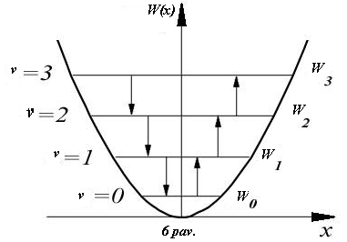
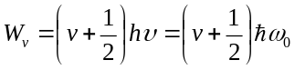 ; v = 0, 1, 2,... ( 50 )
Matyti, kad kvantinio osciliatoriaus minimali energija nelygi nuliui (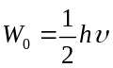), be to, energijos lygmenys vienodai nutolę vienas nuo kito (6 pav.).
Pagal klasikinę fiziką, 0 K temperatūros kristalo atomai nustoja virpėti, todėl ir jų energija turi būti lygi nuliui. Tačiau eksperimentai rodo, kad artimos absoliutiniam nuliui temperatūros atomų virpesiai neišnyksta. Ši eksperimentinė išvada sutampa su kvantinės mechanikos teorine išvada ( 50 ). Kvantinė sistema gali pereiti iš vienos stacionariosios būsenos į kitą, t.y. atlikti kvantinį šuolį. Kvantiniam osciliatoriui leistini kvantiniai šuoliai tik tarp gretimų energijos lygmenų ( 6 pav.), tuomet kvantinis skaičius v pakinta vienetu, t.y. Δv = ±1.

Kvantinės statistikos samprata

Pagal klasikinę statistinę fiziką, bet kokią materialiąją dalelę, pavyzdžiui elektroną, galima atskirti (atpažinti) nuo visų kitų tokių pačių dalelių. Kvantinė statistika remiasi tapačių dalelių neatskiriamumo principu. Jį reikėtų suprasti taip: jeigu kvantinė sistema, pavyzdžiui, sudaryta iš daugybės elektronų, kurių masės, krūviai, sukiniai, kvantiniai skaičiai vienodi, jokiais eksperimentais jų negalima atskirti vieno nuo kito. Klasikinė statistinė fizika teigia, kad juos galima atskirti pagal jų padėtį erdvėje ir impulsus. Ši statistika, dar vadinama Maksvelio ir Bolcmano statistika, taikoma vadinamosioms neišsigimusioms dujoms. Kvantinėje mechanikoje mikrodalelės trajektorija iš viso neturi prasmės (tai išplaukia iš Heizenbergo nelygybės), jos būsena aprašoma bangine funkcija, iš kurios galima apskaičiuoti tik tikimybę dalelę surasti vieno ar kito erdvės taško aplinkoje. Kvantinė statistika taikoma išsigimusioms kvantmechaninių dalelių dujoms. Dėl tokių dalelių prigimties skirtingumo taikomos dvi kvantinės statistikos: fermionams - Fermio ir Dirako, bozonams - Bozės ir Einšteino.

Neišsigimusios ir išsigimusios dujos. Kai nagrinėjama vienarūšių (tapatingųjų) mikrodalelių, kurių skaičius N >> 1, sistema, tokia sistema dažnai vadinama dujomis (elektroninėmis, neutroninėmis ir pan.). Pagal savo elgseną “kolektyve” visos mikrodalelės skirstomos į dvi grupes. Dalelėms, kurių sukinio kvantinis skaičius s yra pusinis, ( s =1/2; 3/2...), galioja Paulio draudimo principas – vienoje kvantinėje būsenoje negali būti dviejų ir daugiau dalelių, turinčių visus tuos pačius kvantinius skaičius. Taigi, šios dalelės – elektronai, protonai, neutronai ir kt. – yra “individualistės”. Joms galioja kvantinė Fermio ir Dirako statistika, todėl jos dar vadinamos fermionais.
Dalelės, kurių sukinio kvantinis skaičius s =0; 1; 2...), elgiasi kitaip nei fermionai: kiekvienoje kvantinėje būsenoje šių dalelių gali būti bet kiek. Taigi, jos yra “kolektyviškos”, joms galioja Bozės ir Einšteino statistika, o pačios vadinamos bozonais. Tai fotonai, fononai, mezonai ir kt.
Mikrodalelių fermioniškumas ar bozoniškumas išryškėja tada, kai dalelės pretenduoja į tą pačią būseną. Sakykime, tapatingųjų dalelių skaičius N, o joms skirta G skirtingų būsenų. Dalelių susitikimo vienoje būsenoje tikimybę apibūdina santykis N/G. Jei G>>N, tuomet N/G<<1, ir susitikimo vienoje būsenoje tikimybė nykstamai maža. Tokios dujos, kurioms galioja minėta nelygybė, vadinamos neišsigimusiomis, o pati nelygybė – neišsigimimo sąlyga. Klasikinių dalelių energijos yra nekvantuotos, todėl jų galimų būsenų skaičius G→ ∞. Tokių dalelių dujoms visada tenkinama minėtoji nelygybė, jos visada neišsigimusios.
Mikrodalelių parametrai gali kisti diskretiškai, todėl jų būsenų skaičius gali būti baigtinis, o santykis N/G ≈ 1. Tokiu atveju tapatingųjų dalelių susitikimo vienoje būsenoje tikimybė didelė ir tokios dalelių sistemos vadinamos išsigimusiomis.

Pasiskirstymo funkcija. Pasiskirstymo funkcija išreiškia dalelių pasiskirstymą pagal būsenas, pavyzdžiui, energijas W. Pasiskirstymo funkcija f(W) parodo vidutinį dalelių skaičių būsenoje W. Fermionams ji dar parodo būsenos užpildymo tikimybę ir tenkina nelygybę 0≤ f(W) ≤1. Pavyzdžiui, f(W) =1/2 reiškia , kad pusę laiko ši būsena yra užimta fermiono, o kitą pusę – ne. Labai mažame energijų intervale W ÷ W+dW galimų būsenų skaičius dG(W)∼dW. Įrašę nuo W priklausantį proporcingumo koeficientą g(W), gauname:
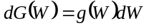arba 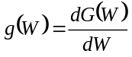. ( 51 )
Dydį g(W) vadiname būsenų tankiu. Jis lygus būsenų skaičiui, tenkančiam vienetiniam energijų intervalui. Sistemos dalelių skaičius dN, turintis energijas intervale W ÷W+dW, apskaičiuojamas taip:
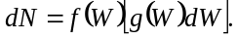 ( 52 )
Dydis dN dar vadinamas pilnąja statistinio pasiskirstymo funkcija. Taigi, norint rasti dN, būtina žinoti būsenų tankį ir pasiskirstymo funkciją.
Fazinė erdvė. Fizikinių objektų visuma vadinama fizikine makroskopine sistema. Sakysime, ją sudaro N dalelių. Sistemos būsenai aprašyti mikroskopiniais parametrais reikės 6N kintamųjų, kadangi kiekvienos dalelės būsena nusakoma trimis erdvinėmis koordinatėmis x, y, z ir trimis judesio kiekio projekcijomis p_{x}, p_{y}, p_{z}. Visų dalelių koordinatės ir judesio kiekiai sudarys 6N-matę fazinę erdvę. Šios erdvės koordinačių ašių skaičius būtų lygus 6N. Kiekvienos dalelės mikrobūseną atitiks taškas x, y, z, p_{x}, p_{y}, p_{z} - fazinis taškas. Taigi, N nesąveikaujančių tapatingųjų dalelių būsena nusakoma N fazinių taškų rinkiniu. Padalinkime fazinę erdvę į mažus 6N-mačius elementus, kurių kiekvieno tūris 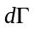:
, ( 53 a )
čia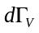 - realios erdvės tūrio elementas, 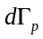 - impulsų erdvės elementas. Klasikinės dalelės erdvinės koordinatės ir impulso projekcijos gali kisti tolydžiai, t. y. tūris gali būti nykstamai mažas. Laisvųjų dalelių (jų neveikia jėgų laukas, todėl jų potencinė energija lygi nuliui) būsenai aprašyti patogu ir pakanka naudotis trimate impulsų erdve
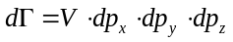 (53 b )
čia V - dalelių sistemos tūris.
Kvantinės dalelės pasižymi banginėmis savybėmis. Kadangi joms taikomas neapibrėžtumo principas, jų fazinė erdvė į tūrio elementus dalijama kiek kitaip. Kvantinės dalelės būsenos x, y, z, p_{x}, p_{y}, p_{z} negalima atskirti nuo būsenos x+dx, y+dy, z+dz, p_{x}+dp_{x}, p_{y}+dp_{y}, p_{z}+dp_{z}, jeigu sandauga 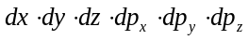 mažesnė už h³ (h - Planko konstanta). Ši sandauga yra fazinės erdvės tūrio elementas. Taigi, fazinės erdvės elementarusis tūris
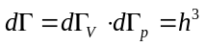 (53c )
aprašo vieną kvantinės dalelės būseną ir jis vadinamas fazinės erdvės elementariuoju narveliu. Laisvųjų bei klasikinių mikrodalelių 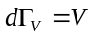, todėl jų impulsų erdvės elementarusis narvelis
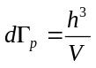 ( 53d ).

Bozės ir Einšteino bei Fermio ir Dirako skirstiniai

Vienu iš pagrindinių kvantinės statistikos, kaip, beje, ir klasikinės statistikos objektų yra idealiosios dujos. Taip yra todėl, kad daugeliu atvejų realią dalelių sistemą galima nagrinėti kaip idealiąsias dujas.
Kvantinė mechanika visas mikrodaleles skirsto į dvi grupes: 1) bozonus, t.y. daleles, aprašomas simetrinėmis banginėmis funkcijomis; 2) fermionus, t.y. daleles, aprašomas antisimetrinėmis banginėmis funkcijomis. Fermionams galioja Paulio draudimo principas: viename fazinės erdvės elemente negali būti daugiau kaip vienas fermionas. Bozonų gali būti daug.
Idealiosios dujos iš bozonų - Bozė - dujos - aprašomos Bozės ir Einšteino skirstiniu. Bozonų pasiskirstymas pagal energijas išplaukia iš vadinamojo didžiojo kanoninio Gibso pasiskirstymo teigiant, kad tapačių bozonų skaičius nagrinėjamoje kvantinėje būsenoje gali būti bet koks:
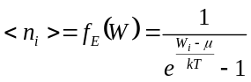 ( 63 )
Ši formulė vadinama Bozės ir Einšteino skirstiniu. Ji nusako vidutinį bozonų skaičių i-tojoje būsenoje, kurios energija W_{i}, k - Bolcmano konstanta, T - termodinaminė temperatūra, μ - cheminis potencialas. Pastarasis proporcingas sistemos vidinės energijos pokyčiui į sistemą papildomai įvedus vieną dalelę.
Idealiosios dujos iš fermionų - fermidujos - aprašomos Fermio ir Dirako skirstiniu:
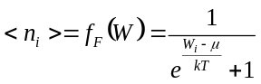. ( 64 )
Jeigu 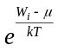>>1, tiek Bozės ir Einšteino, tiek Fermio ir Dirako skirstiniai pavirsta klasikiniu Bolcmano skirstiniu
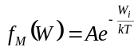, čia 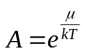. ( 65 )
Taigi, kai temperatūra aukšta, abiejų tipų "kvantinės" dujos panašios į klasikines dujas. Iš 7 ir 8 pav. matyti, kad kai 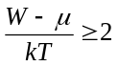, tai kvantiniai skirstiniai sutampa su klasikiniu Bolcmano skirstiniu.
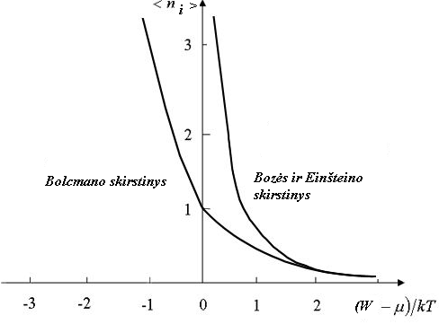  7 pav. | 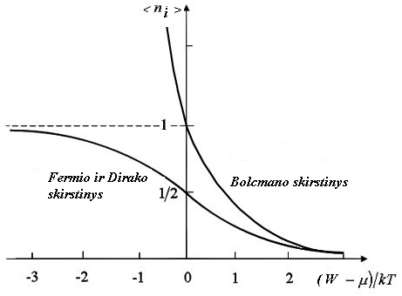  8 pav.

Elektroninės dujos. Fermio energija ir lygmuo. Laidumo arba laisvieji elektronai kristale ar plazmoje vadinami elektroninėmis dujomis. Elektronų pasiskirstymui galioja Paulio principas: vienoje kvantinėje būsenoje negali būti dviejų ar daugiau elektronų, turinčių visus tuos pačius kvantinius skaičius. Taigi pagal kvantinę teoriją netgi absoliutinio nulio temperatūroje negali būti užpildytas vien tik žemiausias energijos lygmuo. Paulio principas verčia elektronus "energijos laiptais" kopti aukštyn.
Kadangi pagal kvantinę mechaniką elektroninės dujos yra fermionai (jų sukinio kvantinis skaičius s = 1/2), jų pasiskirstymas pagal energijas nusakomas Fermio ir Dirako skirstiniu. Jeigu elektroninių dujų cheminį potencialą pažymėsime μ₀, vidutinį elektronų skaičių energijų intervale nuo W iki W+dW išreikšime taip:
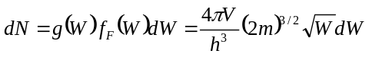. ( 66 )
Iš ( 11 ) lygybės seka, kad kai elektroninių dujų temperatūra lygi 0K, skirstinys f_{F}(W)= 1, jeigu W < μ₀, ir f_{F}(W) = 0, jeigu W > μ₀. Šios funkcijos grafikas pateiktas 9 pav. Matome, kad kai energija lygi cheminiam potencialui, skirstinys tampa lygiu nuliui. Tai reiškia, kad 0 K temperatūroje visi energetiniai lygmenys iki lygmens, kurio energija lygi cheminiam potencialui, imtinai yra užpildyti elektronais. Visi aukštesnių energijų lygmenys yra laisvi. Taigi, cheminis potencialas μ₀ ir yra ta didžiausia energija, kurią gali turėti elektronas 0 K temperatūroje. Ši didžiausia galima energija vadinama Fermio energija (W_{F} = μ₀). Tai įvertinę, Fermio ir Dirako skirstinį užrašome taip:
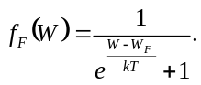
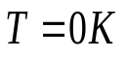
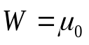
1
W
f_{F}(W)
f_{F}(W)
W
T>0K
1
1/2
9 pav. | 10 pav.

Aukščiausias energijos lygmuo, kurį užima elektronai 0 K temperatūroje, vadinamas Fermio lygmeniu. Šis lygmuo bus tuo aukštesnis, kuo didesnis bus elektroninių dujų tankis. Taigi, elektrono išlaisvinimo iš metalo darbą reikia atskaitinėti ne nuo potencialo duobės dugno, kaip tai daro klasikinė teorija, o nuo Fermio lygmens.
Pagal klasikinę teoriją 0 K temperatūroje laisvojo elektrono vidutinė energija turėtų būti lygi nuliui (W=3/2kT). Kvantinėje mechanikoje taip nėra. Vadinasi, žemose temperatūrose elektroninėms dujoms klasikinė fizika netinka. Dėl to tokios dujos vadinamos išsigimusiomis.. Ribą, virš kurios kvantiniai efektai nustoja vyrauti, išreiškia išsigimimo temperatūra T₀. Ji surandama iš lygybės 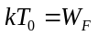. Elektronams metale T₀ ∼ 10⁴ K. Tai reiškia, kad elektroninės dujos kietuosiuose metaluose išsigimę visada ir joms būtina taikyti kvantinę statistiką.
Aukštesnėse už 0 K temperatūrose elektronai gali įgyti ir didesnes už Fermio lygmenį energijos vertes (10 pav.), kadangi jie turi ir šiluminės energijos, todėl tam tikros dalies elektronų suminė energija viršija Fermio lygmenį. Apskaičiavę gautume, kad jei elektronų energija lygi Fermio lygmeniui (W=W_{F} ), tai f_{F}(W) = 1/2. Taigi, bendriausiu atveju Fermio energija apibrėžiama taip: tai energija lygmens, kurio užpildymo tikimybė lygi 1/2.

